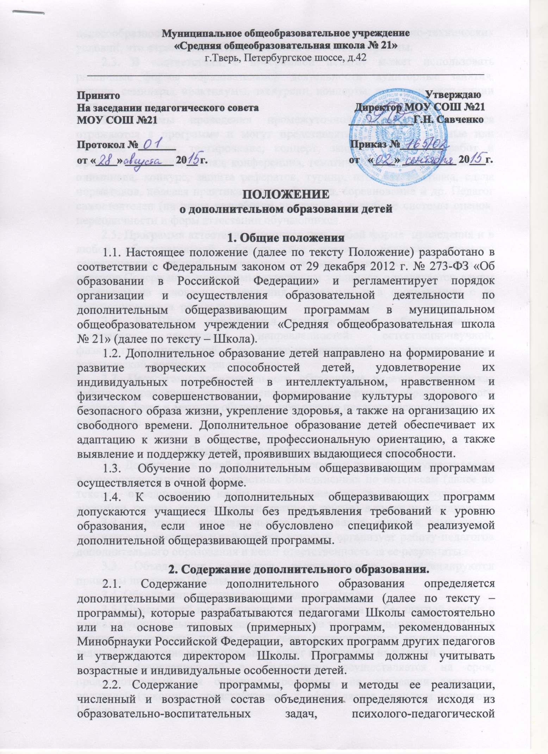
целесообразности, санитарно-гигиенических норм, материально-технических условий, что отражается в Пояснительной записке программы.
2.3. В соответствии с программой педагог может использовать различные формы образовательной деятельности: аудиторные занятия, лекции, семинары, практикумы, экскурсии, концерты, выставки, экспедиции и др.
2.4. Формы проведения промежуточной аттестации учащихся отражаются в программе и могут представлять собой контрольные или итоговые занятия, тестирование, концерт, защита творческих работ и проектов, выставка, доклад, конференция, тематические чтения, публикация, олимпиада, конкурс, защита рефератов, турнир, итоговая выставка, сдача нормативов, полевая практика, зачетный поход, соревнование и др. Педагог самостоятелен (на этапе разработки программы) в выборе системы оценок, периодичности и форм аттестации обучающихся.
2.5. Программа аттестации учащихся при любой форме проведения и в любой образовательной области, как правило, включает проверку теоретических знаний учащихся и их практических умений и навыков.Содержание программы аттестации учащихся определяется самим педагогом на основании содержания программы и в соответствии с ее прогнозируемыми результатами.
2.6. В Школе реализуются дополнительные общеразвивающие программы следующих направленностей: естественнонаучной, физкультурно-спортивной, туристско-краеведческой, художественно-эстетической, военно-патриотической
2.7. Педагогами дополнительного образования ведется методическая работа, направленная на совершенствование содержания образовательного процесса, форм и методов обучения, повышение педагогического мастерства работников.

3. Организация образовательного процесса
3.1. Деятельность детей в рамках реализации программ осуществляется в одновозрастных и разновозрастных объединениях по интересам (далее по тексту – объединения) - клубы, студии, оркестры, творческие коллективы, ансамбли, группы, секции, кружки, театры и другие), а также индивидуально.
3.2. Куратором дополнительного образования является заместитель директора по воспитательной работе, который организует работу педагогов дополнительного образования и несет ответственность за ее результаты.
3.3. Объединения создаются, реорганизуются и ликвидируются приказом директора Школы.
3.4. Объединения располагаются в здании Школы.
3.5. Прием детей в объединения осуществляется на бесплатной основе в рамках муниципального задания на оказание муниципальных услуг. Школа вправе осуществлять прием детей сверх установленного муниципального задания на оказание муниципальных услуг на обучение на платной основе.
3.6. Зачислениедетей в объединения осуществляется на срок, предусмотренный для освоения программы, на основании заявления родителей (законных представителей) и оформляется приказом директора Школы.
3.7.При приеме в спортивные, спортивно-технические, туристские, хореографические объединения необходимо медицинское заключение о состоянии здоровья ребенка.
3.8. Каждый учащийся имеет право заниматься в объединениях разной направленности, а также изменять направление обучения. Посещение ребенком занятий более чем в 2-х объединениях не рекомендуется. Предпочтительно совмещение занятий спортивного и неспортивного профиля. Кратность посещения занятий одного профиля - не более двух раз в неделю.
3.9. Отчисление учащихся из объединений производится по окончании срока освоения программы или досрочно - по заявлению родителей и оформляется приказом директора Школы.
3.10. Комплектование объединений осуществляется в соответствии с требованиями СанПиН 2.4.4.1251-03.
3.11. В случае снижения фактической посещаемости в течение учебного года группы могут быть объединены или расформированы на основании приказа директора Школы.
3.12. В работе объединений при наличии условий и согласия руководителя объединения могут участвовать совместно с детьми их родители (законные представители) без включения в основной состав.
3.13. Учебный год в объединениях совпадает с учебным годом основного образовательного процесса. Во время летних каникул учебный процесс может продолжаться (если это предусмотрено программами) в форме походов, сборов, экспедиций, лагерей разной направленности и т. п. Состав учащихся в этот период может быть переменным.
3.14. Расписание занятий в объединениях составляется с учетом того, что они являются дополнительной нагрузкой к обязательной учебной работе детей в Школе и с соблюдением следующих гигиенических требований:
- между урочными занятиями и занятиями в объединениях дополнительного образования детей должен быть перерыв для отдыха не менее часа;
- занятия детей в объединениях могут проводиться в любой день недели, включая воскресенья и каникулы;
- продолжительность занятий детей в объединениях в учебные дни, как правило, не должна превышать 1,5 часа; в выходные и каникулярные дни - 3 часа. После 30 - 45 мин. занятий необходимо устраивать перерыв длительностью не менее 10 мин. для отдыха детей и проветривания помещений;
- продолжительность каждого занятия и длительность отдельных видов деятельности устанавливаются в соответствии с требованиями СанПиН 2.4.4.1251-03.
3.15. Расписание составляется в начале учебного года администрацией по представлению педагогических работников с учетом установления наиболее благоприятного режима труда и отдыха учащихся. Расписание утверждается директором Школы. Перенос занятий или изменение расписания производится только с согласия администрации Школы и оформляется документально. В период школьных каникул занятия могут проводиться по специальному расписанию.
3.16. Педагоги дополнительного образованияведут журнал кружковых занятий в установленном порядке.

